Российская Федерация
Курганская область



АДМИНИСТРАЦИЯ ГОРОДА КУРГАНА
от «_17_»________апреля 2024________ г. N__3396___

Курган
ПОСТАНОВЛЕНИЕ
Об утверждении проекта межевания территории,
ограниченной улицами Куйбышева, Томина, Климова, Кирова,
в городе Кургане

Руководствуясь Градостроительным и Земельным кодексами Российской Федерации, Федеральным законом от 06.10.2003 г. № 131-ФЗ «Об общих принципах организации местного самоуправления в Российской Федерации», Уставом муниципального образования город Курган, Генеральным планом муниципального образования города Кургана, утвержденным решением Курганской городской Думы от 20.10.2010 г. № 215, Правилами землепользования и застройки города Кургана, утвержденными решением Курганской городской Думы от 12.12.2018 г. № 203, заключением о результатах общественных обсуждений по документации по планировке территории и проектам внесения изменений в документацию по планировке территорий от 04.04.2024 г. Администрация города Кургана п о с т а н о в л я е т:
1. Утвердить проект межевания территории, ограниченной улицами Куйбышева, Томина, Климова, Кирова, в городе Кургане согласно приложению к настоящему постановлению.
2. Опубликовать настоящее постановление в газете «Курган и курганцы» и разместить на официальном сайте муниципального образования города Кургана в информационно-телекоммуникационной сети «Интернет» по адресу www.kurgan-city.ru.
3. Контроль за исполнением настоящего постановления возложить на директора Департамента архитектуры, строительства и земельных отношений Администрации города Кургана Юшкову Н.В.

Временно исполняющий полномочия
Главы города Кургана А.Н. Аргышева

Приложение
к постановлению Администрации города Кургана от 17.04. 2024 г. № 3396
«Об утверждении проекта межевания территории, ограниченной улицами Куйбышева, Томина, Климова, Кирова, в городе Кургане»

ПРОЕКТ МЕЖЕВАНИЯ ТЕРРИТОРИИ (ОСНОВНАЯ ЧАСТЬ)

Проект межевания территории, ограниченной улицами Куйбышева, Томина, Климова, Кирова в городе Кургане разработан для определения местоположения 1 земельного участка, образованного из земель, находящихся в государственной или муниципальной собственности.
Подготовка и утверждение проекта межевания территории осуществляются в соответствии со статьей 43 Градостроительным и Земельным кодексами Российской Федерации. Подготовка проекта межевания территории осуществляется применительно к территории, расположенной в границах одного или нескольких смежных элементов планировочной структуры – проектируемая территория ограничена улицами Куйбышева, Томина, Климова, Кирова расположена в южной части города Кургана. Территория полностью застроена.
Сведения о границах территории, в отношении которой утвержден проект межевания, содержащие перечень координат характерных точек этих границ в системе координат, используемой для ведения Единого государственного реестра недвижимости.

Система координат: МСК-45, зона 2
Обозначение характерных точек границ территории | Координаты, м
Обозначение характерных точек границ территории | X | Y
1 | 436825.95 | 2383095.10
2 | 436850.85 | 2383123.97
3 | 436729.15 | 2383231.67
4 | 436574.60 | 2383041.22
5 | 436691.48 | 2382940.26
1 | 436825.95 | 2383095.10

Образование земельного участка. Обоснование проектных решений.
Перечень и сведения о площади образуемого земельного участка, в том числе возможные способы образования.

№ п/п | Обозначение образуемого земельного участка | Площадь образуемого участка, кв.м. | Способ образования земельного участка
1 | 45:25:070311:ЗУ1 | 1523 | образование земельного участка из земель, находящихся в государственной или муниципальной собственности

Перечень и сведения о площади образуемых земельных участков, которые будут отнесены к территориям общего пользования или имуществу общего пользования, в том числе в отношении которых предполагаются резервирование и (или) изъятие для государственных или муниципальных нужд. Образование участков, которые будут отнесены к территориям общего пользования или имуществу общего пользования Проектом межевания территории не предусмотрено.
Образование земельного участка с условным номером 45:25:070311:ЗУ1 из земель, находящихся в государственной или муниципальной собственности, осуществляется в соответствии ст. 11.3 Земельного кодекса РФ. На данном земельном участке расположен объект капитального строительства - нежилое здание главного корпуса. Проектируемый участок предназначен для эксплуатации нежилого здания. Проект межевания территории подготовлен для приведения границы земельного участка в соответствие с расположенным на нем объектом капитального строительства.
Территориальная зона, в которой расположен образуемый участок - Зона делового, общественного и коммерческого назначения (ОДЗ 1).
Площадь образуемого земельного участка соответствуют градостроительному регламенту.
Вид разрешенного использования образуемого земельного участка - «Магазины». Выбранный вид разрешенного использования «Магазины» соответствует Правилам землепользования и застройки города Кургана, утвержденным решением Курганской городской Думы № 203 от 12.12.2018 г., является основным видом разрешенного использования.
Категория земель образуемого земельного участка: земли населенных пунктов.
Обеспечение образуемого земельного участка доступом (прохода или проезда от земель общего пользования, земельных участков общего пользования, территории общего пользования) осуществляется по территории общего пользования
Образуемый земельный участок с условным номером 45:25:070311:ЗУ1 обременен охранными зонами:
- 45:25-6.347 (Водоохранная зона реки Тобол);
- 45:25-6.1199 (Территория слабого подтопления (при глубине залегания грунтовых вод от 2 до 3 метров), прилегающая к зоне затопления территории г. Курган, затапливаемой водами р. Тобол при половодьях и паводках 1-процентной обеспеченности (1 раз в 100 лет);
- 45:00-6.190 (Приаэродромная территория аэродрома г. Курган);
- 45:00-6.192 (3 Подзона приаэродромной территории);
- 45:00-6.193 (Четвертая подзона приаэродромной территории);
- 45:00-6.194 (Приаэродромная территория 5 подзона);
- 45:00-6.195 (Приаэродромная территория 6 подзона).
Публичные сервитуты в границах образуемого земельного участка не установлены.

Вид кадастровых работ: образование земельного участка, из земель, находящихся в государственной или муниципальной собственности
Обозначение земельного участка: 45:25:070311:ЗУ1
Разрешенное использование: Магазины;
Категория земель: земли населенных пунктов;
Местоположение: Курганская область, город Курган, улица Куйбышева, 36;
Площадь: 1523 кв.м;
Территориальная зона: Зона делового, общественного и коммерческого назначения (ОДЗ 1).

Система координат: МСК-45, зона 2
Обозначение характерных точек границ | Координаты, м
Обозначение характерных точек границ | X | Y
1 | 436735.12 | 2383133.03
2 | 436751.48 | 2383177.29
3 | 436752.05 | 2383178.89
4 | 436755.43 | 2383184.65
5 | 436747.39 | 2383191.49
н1 | 436740.59 | 2383197.38
6 | 436720.18 | 2383170.81
7 | 436705.02 | 2383151.01
8 | 436717.55 | 2383140.07
9 | 436722.59 | 2383138.41
10 | 436725.36 | 2383141.58
1 | 436735.12 | 2383133.03

Чертеж межевания территории

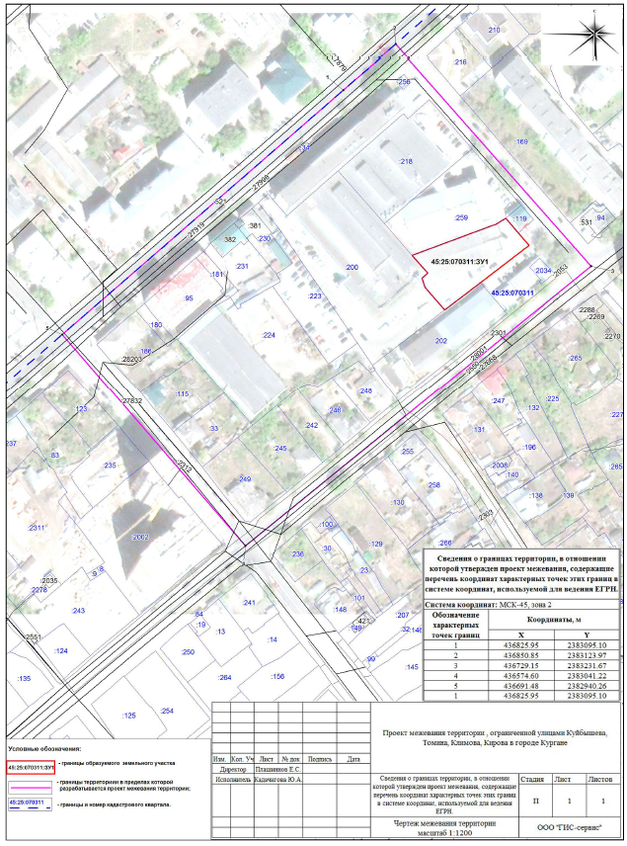

Чертеж межевания территории




